Manual de Uso do Sistema Monitum

Este arquivo contém instruções de uso e informações sobre o Sistema Monitum

Autores: Jonatas Santos, Jadson dos Santos e Luana Góis

Ferramentas:

- Linguagens de Programação: Java e Javascript
- Linguagens de Marcação e estilização: HTML e CSS
- Banco de dados: PostgreSQL
- Servidor: Glassfish

Tutorial:

Ao iniciar o sistema, a seguinte tela é exibida:



Nela, é possível visualizar o menu e o nome do programa. Ao clicar no botão abaixo de “Monitum” ou descer a tela, são exibidas algumas informações sobre as funções do sistema e o motivo dele existir.

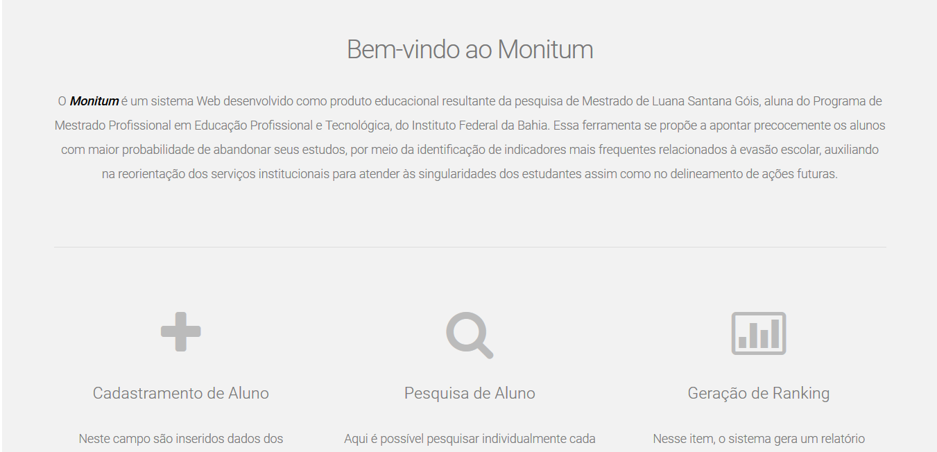
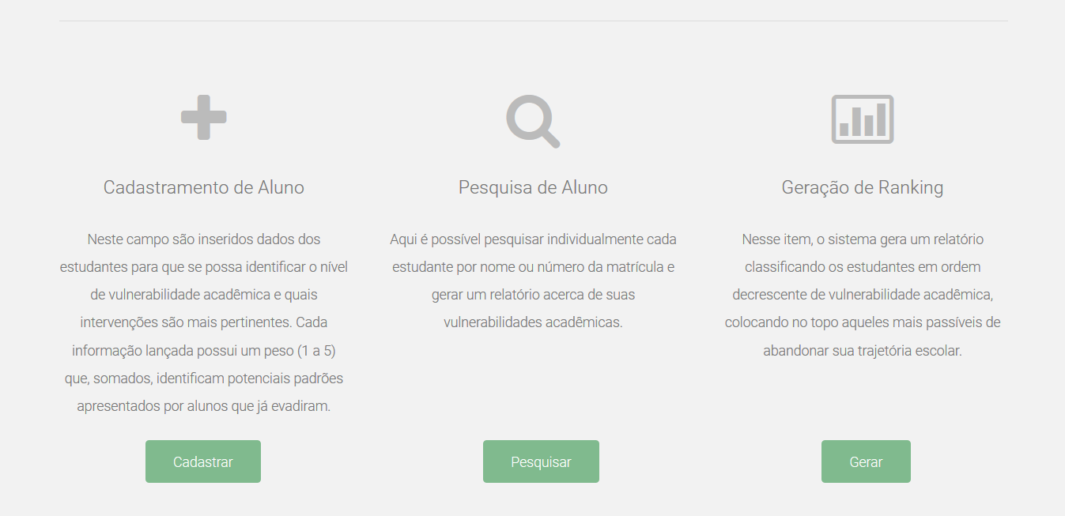
Voltando para a primeira figura, ao clicar na opção “Adicionar Aluno” no menu ao topo da tela, um formulário é exibido, nele você deve preencher os dados dos alunos, como matrícula, ano letivo, ano em curso e também as questões socioeconômicas e psicológicas. Para cada uma das 30 questões, há 3 opções: Sim, Não e Dúvida. Cada uma possui um valor diferente na hora de gerar a pontuação e não é possível marcar duas opções por questão. Caso alguma informação não tenha sido preenchida, uma mensagem de erro é exibida na tela.

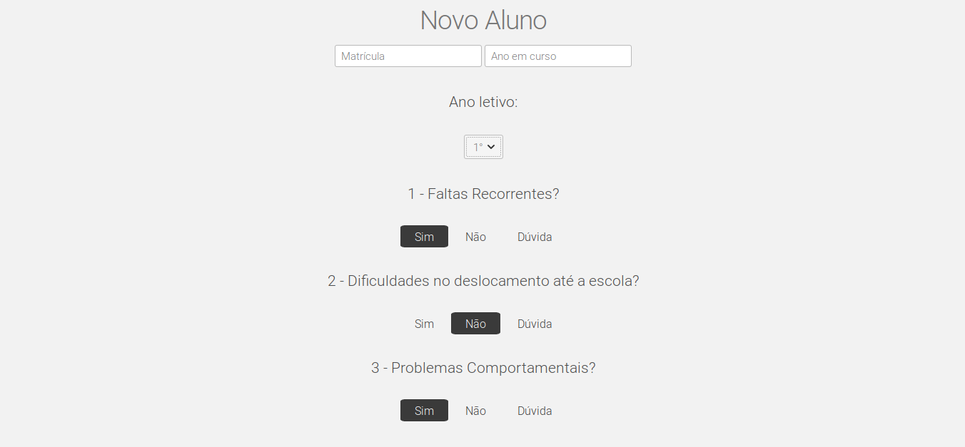

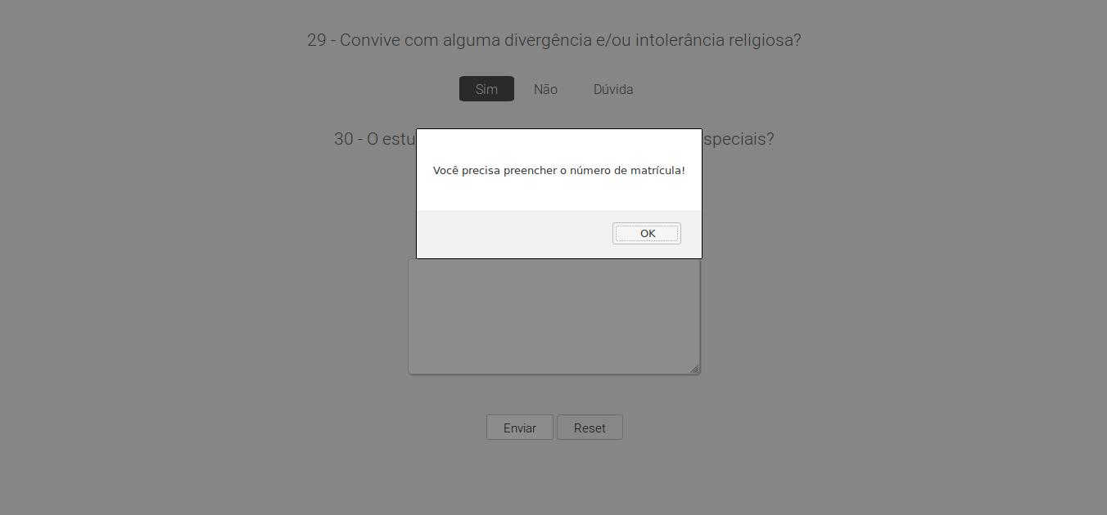
Depois de preencher os dados dos alunos corretamente e clicar em enviar, o sistema informa que foi inserido com sucesso e exibe a pontuação do respectivo estudante.



Ao voltar para o topo da tela, é possível ver a opção “Pesquisar Aluno”. Nela, é exibido um campo onde você informa o número de matrícula do aluno e ao clicar no botão “Pesquisar” todos os dados do respectivo estudante são revelados.

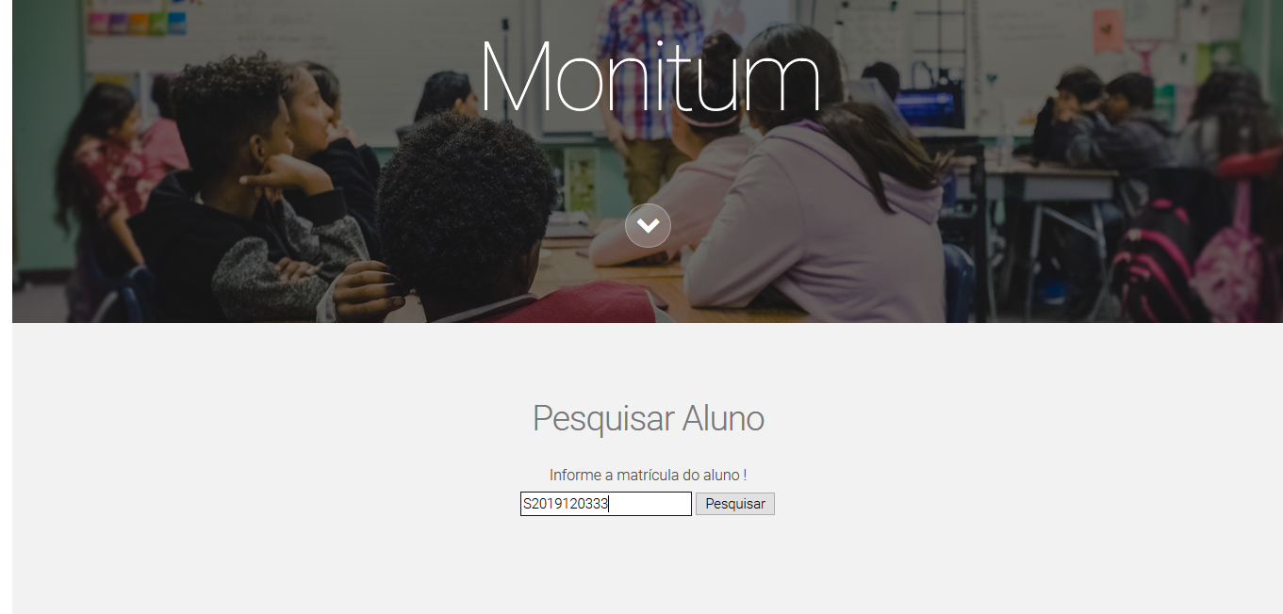

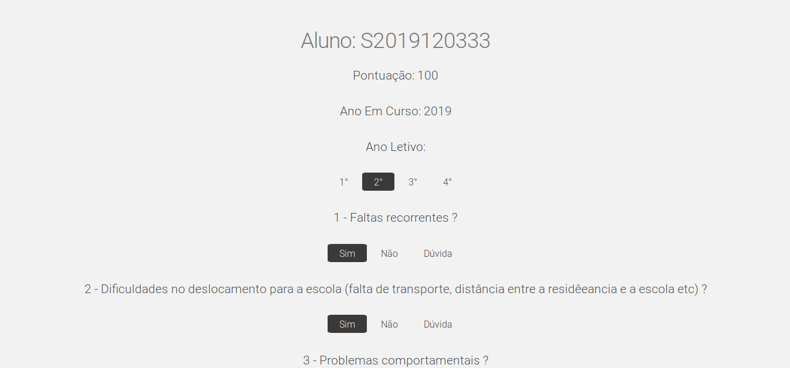

Caso você queira alterar algum dado do aluno, é só clicar no campo desejado e fazer a alteração. No fim da tela existe um botão chamado “Alterar” que ao clicar, vai salvar as mudanças. Ao lado dele há um botão chamado “Excluir” para o caso de desejar deletar o estudante.
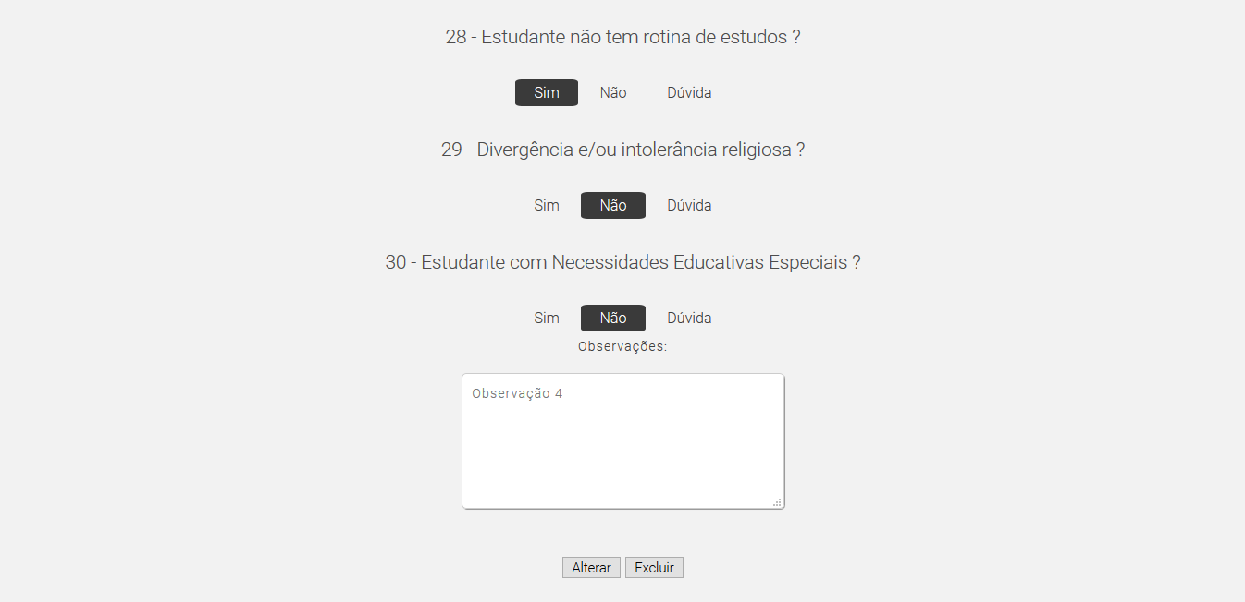

A última opção do menu é a de gerar o ranking. Nela é exibida uma lista com a pontuação de cada aluno. Quanto maior é a pontuação maiores são as chances de evasão.

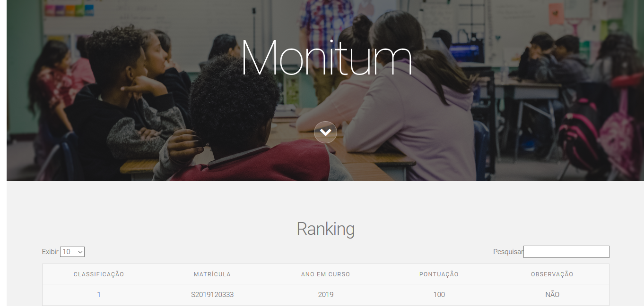

Mais abaixo na tabela existem algumas opções de exportação como pdf, csv e excel, para o caso de precisar trabalhar com esses dados fora do sistema.

